1. Архитектура системы

1.1. Общая схема работы системы
Система электронной очереди построена по клиент-серверной архитектуре. Бэкенд реализован на Python (Flask), фронтенд — HTML5/CSS3/JavaScript. Обмен данными происходит через REST API. Схема взаимодействия компонентов представлена ниже:

Клиент | Киоск | Сервер (Flask) | Операторы / Дисплей / Админ
Посетитель подходит к киоску | Выбирает услугу, получает талон | Создаёт запись в БД, добавляет в очередь | Оператор вызывает клиента
Ожидает вызова | Наблюдает на дисплее | Обновляет статус талона | Дисплей показывает вызов
Подходит к окну | — | Фиксирует время, ведёт статистику | Администратор просматривает отчёт

Поток данных:
- Клиент выбирает услугу в киоске
- Система создаёт талон и добавляет в очередь
- Оператор вызывает следующего клиента
- Дисплей обновляется в реальном времени
- Администратор управляет услугами и операторами

1.2. Структура базы данных
Используется SQLite 3. Основные таблицы:

Таблица 1 — services (Услуги)
Поле | Тип данных | Описание
id | INTEGER PRIMARY KEY | Уникальный идентификатор
name | VARCHAR(100) | Название услуги
code | VARCHAR(10) | Код услуги (A, B, C)
priority | INTEGER | Приоритет (1 — высший)

Таблица 2 — operators (Операторы)
Поле | Тип данных | Описание
id | INTEGER PRIMARY KEY | Уникальный идентификатор
full_name | VARCHAR(100) | ФИО оператора
window_number | INTEGER | Номер окна
status | VARCHAR(20) | available / busy / break
current_ticket_id | INTEGER | ID текущего талона (NULL если свободен)

Таблица 3 — tickets (Талоны)
Поле | Тип данных | Описание
id | INTEGER PRIMARY KEY | Уникальный идентификатор
ticket_number | VARCHAR(10) | Номер талона (A001, B002)
service_id | INTEGER | Ссылка на услугу
status | VARCHAR(20) | waiting / called / completed / cancelled
created_at | TIMESTAMP | Время создания
called_at | TIMESTAMP | Время вызова
completed_at | TIMESTAMP | Время завершения
operator_id | INTEGER | Ссылка на оператора

1.3. API Endpoints (REST API)
Метод | URL | Назначение
GET | /api/services | Получить список услуг
POST | /api/tickets | Создать новый талон
GET | /api/tickets/queue | Получить текущую очередь
POST | /api/operator/call | Вызвать следующего клиента
POST | /api/operator/complete | Завершить обслуживание
POST | /api/operator/break | Установить статус «перерыв»
GET | /api/display/data | Данные для дисплея
GET | /api/admin/services | Управление услугами (CRUD)
GET | /api/admin/operators | Управление операторами (CRUD)

2. Дизайн основных интерфейсов
Все интерфейсы разработаны с учётом удобства пользователей: крупные элементы управления, чёткая цветовая индикация, адаптивность. Ниже представлены дизайн-макеты основных экранов системы.

2.1. Модуль клиента (киоск)

Экран 1 — Выбор услуги
Цветовая схема: синий фон (#1565C0), белые карточки услуг. Шрифт: FreeSans, заголовок 28px, кнопки 22px. Крупные кнопки (минимум 120×60 px) обеспечивают удобное нажатие на сенсорном экране. Возвращение на главный экран через 30 секунд после получения талона.

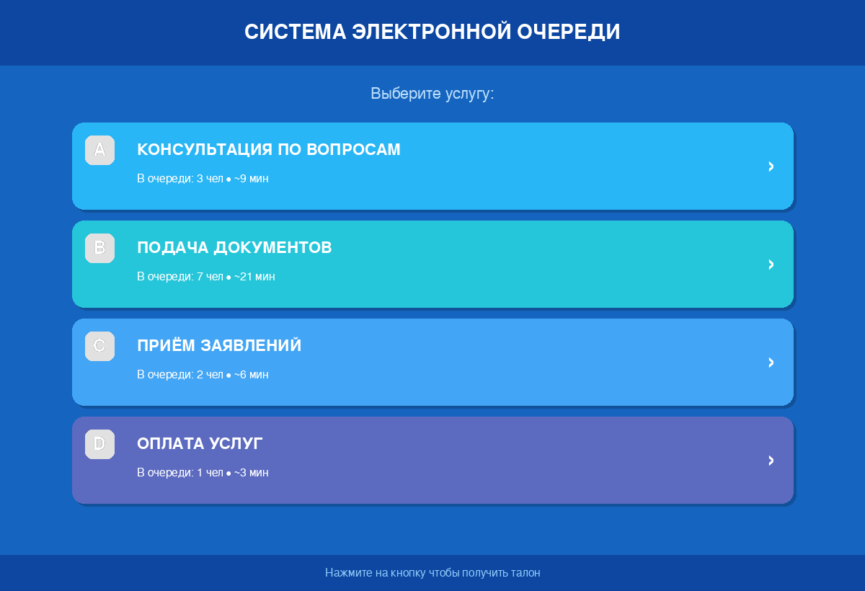
Рисунок 1. Киоск — экран выбора услуги

Экран 2 — Талон получен
Цветовая схема: зелёный фон (#1B5E20), крупный номер талона (80px жирный). Отображается QR-код для отслеживания позиции в очереди со смартфона. Карточки с информацией: количество людей впереди, расчётное время ожидания, номер окна.

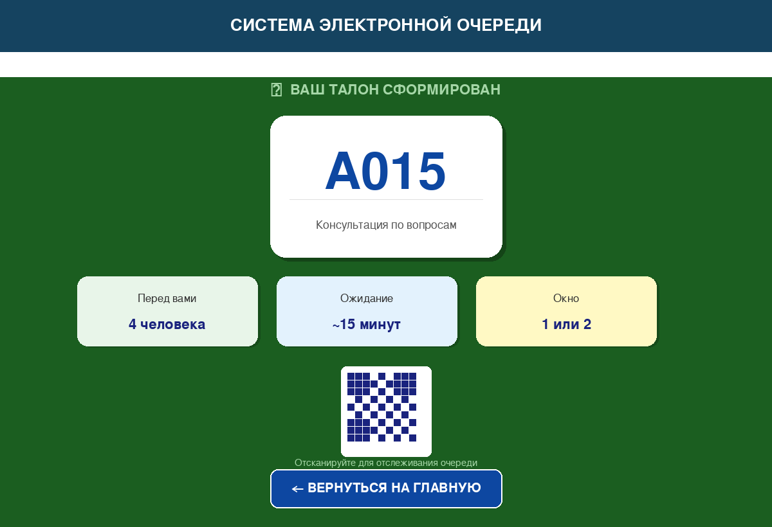
Рисунок 2. Киоск — экран подтверждения талона

2.2. Модуль оператора
Минималистичный интерфейс — оператор обучается за 15 минут. Крупный номер текущего талона (90px), шесть цветовых кнопок управления: синие (основные действия), зелёная (завершить), жёлтая (перерыв), красная (отсутствует), фиолетовая (перевод). Внизу — история смены и среднее время обслуживания.

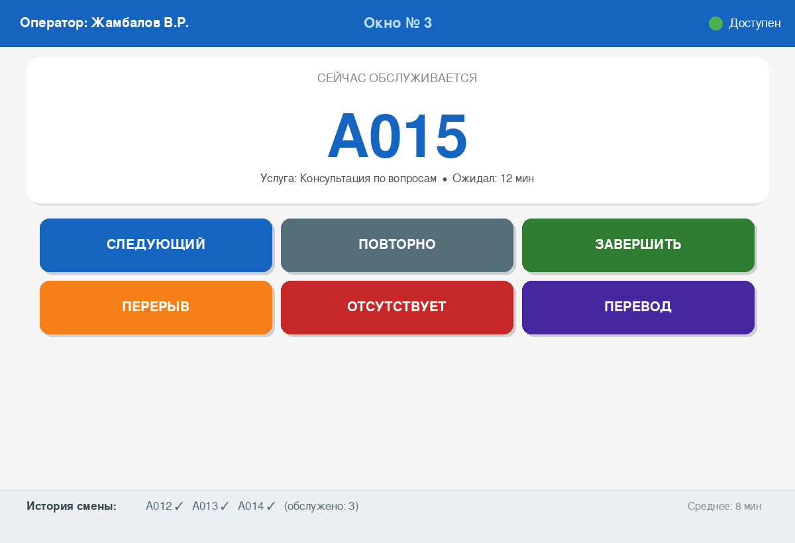
Рисунок 3. Интерфейс оператора

Состояния кнопок:
- Синий — СЛЕДУЮЩИЙ / ПОВТОРНО (основные действия)
- Зелёный — ЗАВЕРШИТЬ (успешное завершение обслуживания)
- Жёлтый — ПЕРЕРЫВ (временная недоступность оператора)
- Красный — ОТСУТСТВУЕТ (клиент не подошёл)
- Фиолетовый — ПЕРЕВОД (передать другому оператору)

2.3. Модуль дисплея очереди
Тёмно-синий фон (#0D1B4B), крупный жёлтый шрифт для вызываемых номеров — видно с расстояния 5–10 метров. Левая панель: текущие вызовы с номером окна. Правая панель: следующие в очереди. Бегущая строка внизу с информационными сообщениями. Автообновление каждые 5 секунд через polling / WebSocket.

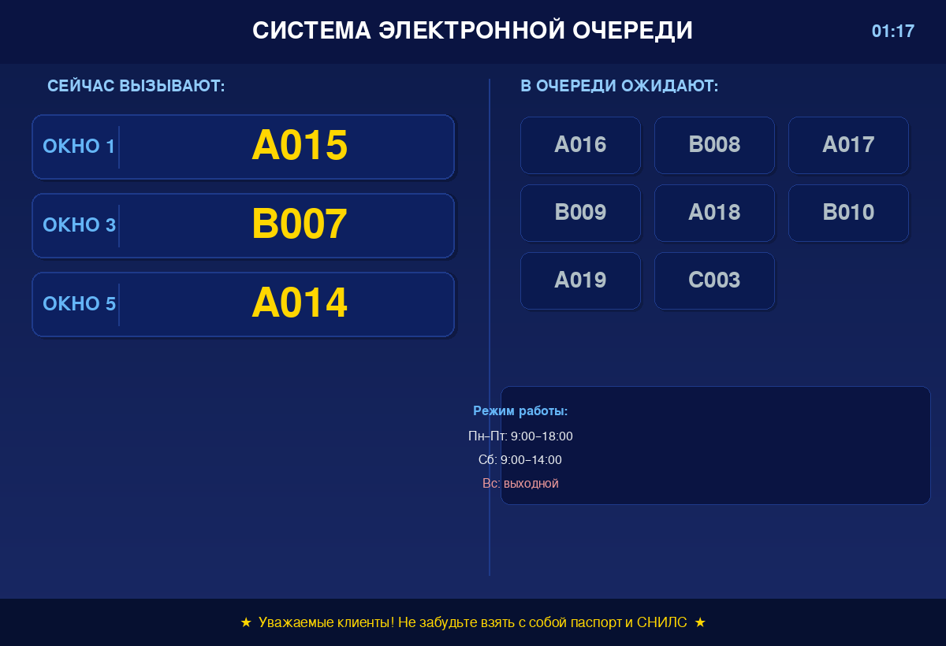
Рисунок 4. Дисплей очереди (TV / монитор в зале ожидания)

2.4. Модуль администратора
Двухколонный макет: боковая навигация (тёмно-синяя, #1A237E) и рабочая область. Четыре раздела: Услуги, Операторы, Статистика, Настройки. CRUD-операции в табличном виде. Карточки статистики в реальном времени (обслужено, в очереди, среднее время, операторов онлайн).

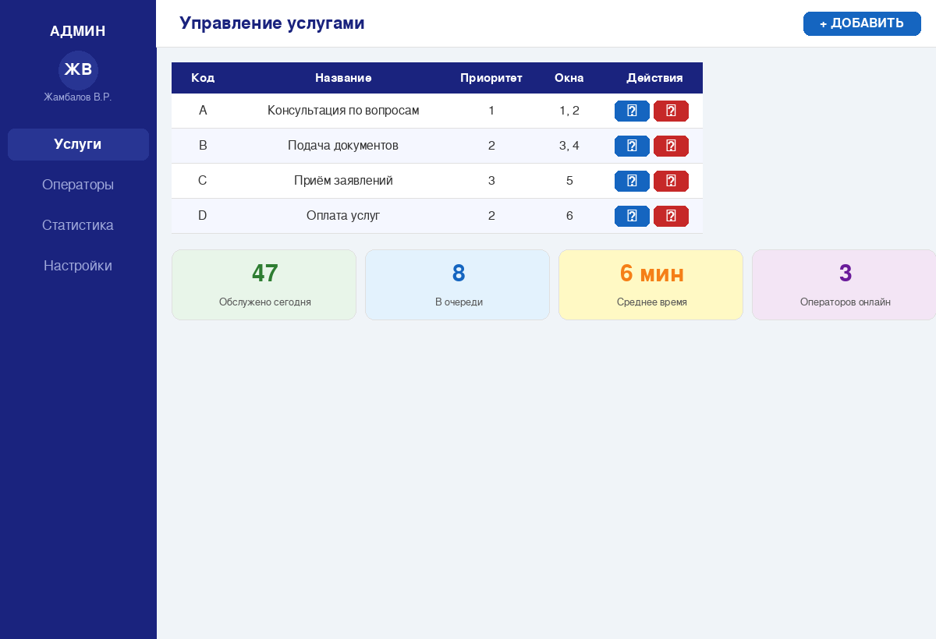
Рисунок 5. Панель администратора — управление услугами

3. Описание функциональности интерфейсов

3.1. Модуль клиента (киоск)
Функции:
- Отображение списка доступных услуг в виде крупных кнопок
- Формирование уникального номера талона (формат: код услуги + порядковый номер)
- Расчёт примерного времени ожидания на основе среднего времени обслуживания и количества людей в очереди
- Отображение информации о талоне: номер, услуга, окно обслуживания, позиция в очереди
- QR-код для отслеживания очереди со смартфона

Особенности:
- Полноэкранный режим без элементов браузера
- Крупные кнопки минимум 150×100 пикселей для удобного нажатия
- Автоматический возврат на главный экран через 30 секунд после получения талона

3.2. Модуль оператора
Функции:
- Отображение текущего клиента с крупным номером талона (90px)
- Кнопка «Следующий» — вызов клиента с наивысшим приоритетом
- Кнопка «Повторно» — повторный вызов (если клиент не подошёл)
- Кнопка «Завершить» — завершение обслуживания, талон уходит в архив
- Кнопка «Перерыв» — статус оператора «недоступен»
- Кнопка «Отсутствует» — отметка неявки, возврат в очередь
- История обслуживания за текущую смену

3.3. Модуль дисплея
Функции:
- Отображение текущих вызовов с указанием номера окна и номера талона
- Список следующих талонов в очереди
- Информация о режиме работы
- Бегущая строка с информационными сообщениями
- Автоматическое обновление каждые 5 секунд
- Адаптивный дизайн для разных разрешений (от 1280×720 до 4K)

3.4. Модуль администратора
Функции:
- CRUD-операции с услугами (создание, редактирование, удаление)
- CRUD-операции с операторами
- Просмотр текущей статистики (количество обслуженных, среднее время)
- Управление настройками системы (время работы, сообщения на дисплее)
- Формы редактирования в модальных окнах

4. Требования к реализации

4.1. Технические требования
Компонент | Технологии
Backend | Python 3.8+, Flask 2.0+
База данных | SQLite 3
Frontend | HTML5, CSS3, JavaScript (без фреймворков)
Браузеры | Chrome, Firefox, Safari, Edge (последние 2 версии)

4.2. Требования к производительности
- Время загрузки страницы: не более 2 секунд
- Отклик API: не более 500 мс
- Одновременная работа: до 10 операторов, до 3 киосков

4.3. Требования к безопасности
- Авторизация для модуля администратора (логин/пароль)
- Защита от SQL-инъекций (использование параметризованных запросов)
- Валидация входных данных

